Universidad Nacional Autónoma de México

Facultad de Ingeniería

División de Ciencia Sociales y Humanidades

Redacción y Exposición de Temas de Ingeniería

Prof. Antonio de Jesús Castro Rangel

Alumna: Vazquez Covarrubias Jessica Abigahil

Grupo: 133 Carrera: Ingeniería Industrial

Semestre:

Núm. De lista: 54

Actividad de redacción (1)

Fecha: 30/sep./2020

**¿Quién soy?**

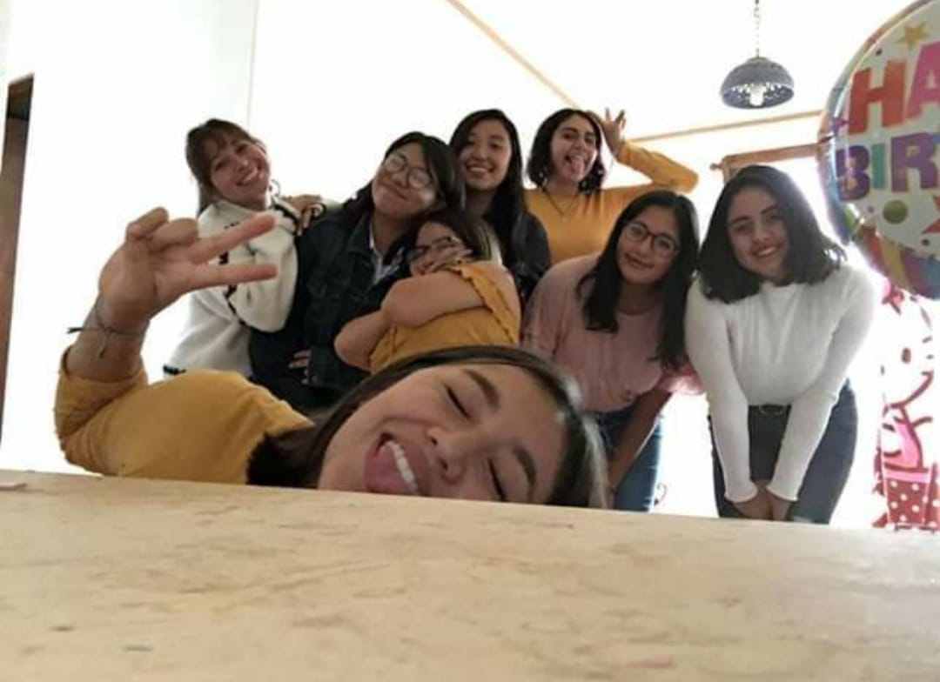

Imagen 1. Foto con mis amigas

En esta foto me encuentro con mis amigas, nos reunimos en la casa de una de ellas porque era su cumpleaños, esto ocurrió aproximadamente hace un año. Ellas han estado conmigo desde la secundaria y hemos tenido momentos divertidos, felices y algunos tristes, pero a pesar de los años y la distancia seguimos juntas. Al ver esta foto me hace sentir feliz y orgullosa de las amistades que me han rodeado porque sé que si tengo un problema ellas estarán conmigo . En conclusión, escogí esta foto porque representa una de las cosas más importantes para mí, mis amigas.